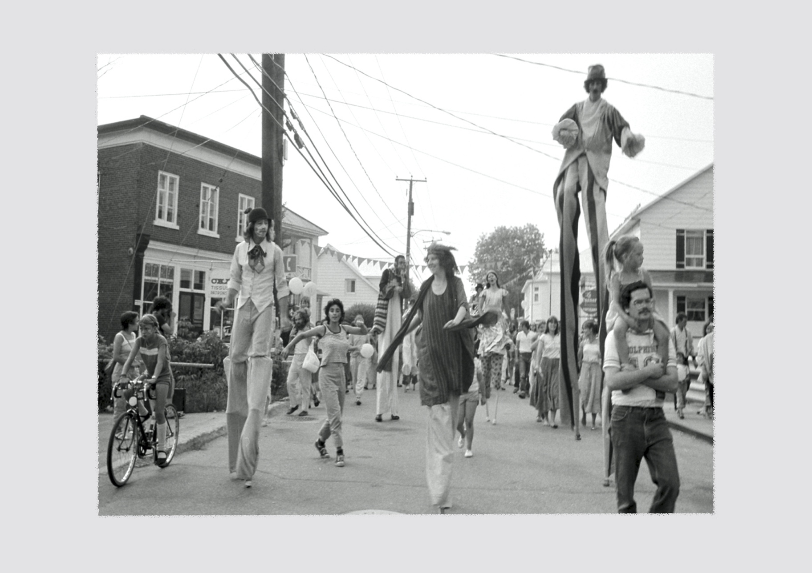
Cette unité d’apprentissage porte
sur le numéro de clown et en particulier
le clown de cirque.
L’élève utilise les processus de création
et d’analyse critique appliqués à des d’activités d’apprentissage inspiré
du Cirque du Soleil.
Elle, il ou iel se familiarise avec de nouveaux clowns et particulièrement avec la prestation du cirque sous chapiteau
et sa scène à 360 °. L’élève explore des exercices de mise en forme physique
et mentale afin d’apprendre à gérer
le stress lors de ses prestations.
Elle, il ou iel improvise un « gag » ou une routine clownesque, l’entrée et la sortie
de clown en intégrant les outils de la comédienne ou du comédien, mécanismes d’humour et le stéréotype de personnage pour faire rire son auditoire. L’élève
élabore le costume, le maquillage et l’environnement sonore dans le respect
de son type et numéro de clown. Elle, il ou iel intègre dans un travail final le meilleur
de son travail d’expérimentation répète
et présente son numéro de clown devant le groupe-classe. L’élève commente de façon proactive le travail des autres.

CLOWN DE CIRQUE : Le Cirque du Soleil
ADA Unité 7.4

CONTINUUM HISTORIQUE :
ADA 7.4

9 périodes de 45 min.
VI
DURÉE APPROXIMATIVE
ATTENTES ET
CONTENUS
D’APPRENTISSAGE

Consultez le programme-cadre en Éducation artistique – Art dramatique

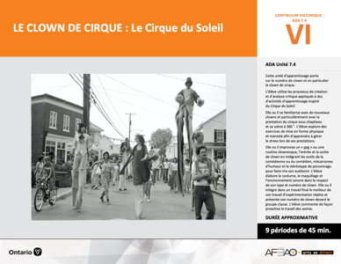

Version intégrale
CLOWN DE CIRQUE : Le Cirque du Soleil
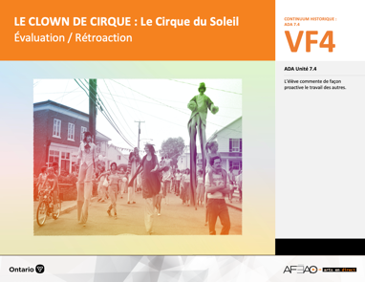
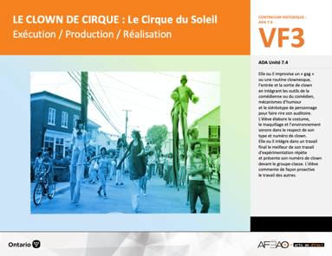
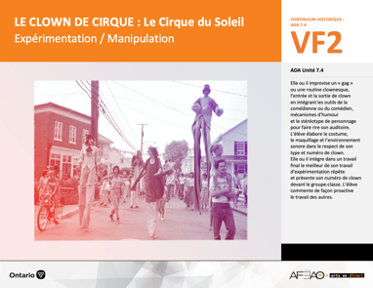
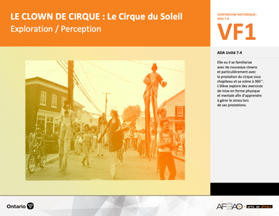
- CLOWNCIR_VF2_Annexe1
- CLOWNCIR_VF2_Annexe2
- CLOWNCIR_VF2_Annexe3
- CLOWNCIR_VF2_Annexe4
- CLOWNCIR_VF2_Annexe5
- CLOWNCIR_VF1_Annexe1

- CLOWNCIR_VI_Fiche
- CLOWNCIR_VI_Ligne
- CLOWNCIR_VI_Lexique
- CLOWNCIR_VI_Preunite

- CLOWNCIR_VF1_Annexe1
- CLOWNCIR_VF2_Annexe1
- CLOWNCIR_VF2_Annexe2
- CLOWNCIR_VF4_Annexe2
- CLOWNCIR_VF4_Annexe3

- CLOWNCIR_VF2_Annexe1
- CLOWNCIR_VF2_Annexe2

Documents d’accompagnement
Art dramatique
7e

A1.1, A1.2, A1.3
A2.1, A2.2, A2.3
A3.1, A3.2
VF1
Exploration / Perception
VF4
Évaluation / Rétroaction

VF3
Exécution / Production / Réalisation

VF2
Expérimentation / Manipulation

Table des matières
ÉQUIPE DE TRAVAIL

Conceptualisation
Alain Bilodeau
Louise Conway
Lise B. L. Goulet
Artina Voz

Rédaction
Alain Bilodeau
Lise B. L. Goulet
Louis Morin

Validation
Alain Bilodeau
Louis Morin

Révisions pédagogique
et linguistique
Lise B. L. Goulet
Roseline Harrison

Provenance des « images »
WIKIPÉDIA, Wikimédia

Crédits photographiques
Libres de droits d’auteurs

Mise en page
Anne Lizotte

- Description
- Liste des attentes et contenus
- Art dramatique - 7e année
- Tableau des fondements théoriques à l’étude
- Art dramatique - 7e année
- Déroulement
- Exploration / Perception
- Expérimentation / Manipulation
- Exécution / Production / Réalisation
- Évaluation / Rétroaction
VF2 : Expéri / Mani
VF4 : Éva / Rétro

VF1 : Explo / Percep

Version intégrale (VI)
VF3 : Exé / Prod / Réa

- Description
Cette unité d’apprentissage porte sur le numéro de clown et en particulier le clown de cirque. L’élève utilise les processus de création et d’analyse critique appliqués à des d’activités d’apprentissage inspiré du Cirque du Soleil. Elle, il ou iel se familiarise avec de nouveaux clowns et particulièrement avec la prestation
du cirque sous chapiteau et sa scène à 360 °. L’élève explore des exercices de mise en forme physique et mentale afin d’apprendre à gérer le stress lors
de ses prestations. Elle, il ou iel improvise un « gag » ou une routine clownesque, l’entrée et la sortie de clown en intégrant les outils de la comédienne
ou du comédien, mécanismes d’humour et le stéréotype de personnage pour faire rire son auditoire. L’élève élabore le costume, le maquillage
et l’environnement sonore dans le respect de son type et numéro de clown. Elle, il ou iel intègre dans un travail final le meilleur de son travail
d’expérimentation répète et présente son numéro de clown devant le groupe-classe. L’élève commente de façon proactive le travail des autres.

Description de chaque étape du déroulement VF (fragmentée)
VF1 : Exploration / Perception
Elle, il ou iel se familiarise avec de nouveaux clowns et particulièrement avec la prestation du cirque sous chapiteau et sa scène à 360 °.
L’élève explore des exercices de mise en forme physique et mentale afin d’apprendre à gérer le stress lors de ses prestations.
VF2 : Expérimentation / Manipulation
Elle, il ou iel improvise un « gag » ou une routine clownesque, l’entrée et la sortie de clown en intégrant les outils de la comédienne ou du comédien,
mécanismes d’humour et le stéréotype de personnage pour faire rire son auditoire. L’élève élabore le costume, le maquillage et l’environnement sonore
dans le respect de son type et numéro de clown. Elle, il ou iel intègre dans un travail final le meilleur de son travail d’expérimentation répète et présente
son numéro de clown devant le groupe-classe. L’élève commente de façon proactive le travail des autres.
VF3 : Exécution / Production / Réalisation
Elle, il ou iel intègre dans un travail final le meilleur de son travail d’expérimentation répète et présente son numéro de clown devant le groupe-classe.
VF4 : Évaluation / Rétroaction
L’élève commente de façon proactive le travail des autres.
VF2 : Expéri / Mani
VF4 : Éva / Rétro

VF1 : Explo / Percep

Version intégrale (VI)
VF3 : Exé / Prod / Réa

- Liste des attentes et contenus
À la fin de la 7e année, l’élève doit pouvoir :
ART DRAMATIQUE

Attente :
- A1. réaliser diverses productions dramatiques en appliquant les fondements à l’étude et en suivant le processus de création artistique.
- A2. communiquer son analyse et son appréciation de diverses productions dramatiques en utilisant les termes justes et le processus d’analyse critique.
- A3. expliquer la dimension sociale et culturelle de l’art dramatique ainsi que les fondements à l’étude dans diverses productions dramatiques d’hier
et d’aujourd’hui, provenant d’ici et d’ailleurs.

CONTENUS D’APPRENTISSAGE
Pour satisfaire aux attentes, l’élève doit pouvoir :
Production et expression
- A1.1 recourir au processus de création artistique pour réaliser diverses productions dramatiques.
- A1.2 rédiger des scénarios pour explorer divers thèmes.
- A1.3 créer un personnage en tenant compte des caractéristiques du personnage, du lieu, de l’espace et de la situation dramatique.

Analyse et appréciation
- A2.1 recourir au processus d’analyse critique pour analyser et apprécier diverses productions dramatiques.
- A2.2 analyser, à l’aide des fondements à l’étude, plusieurs formes de représentation en art dramatique.
- A2.3 exprimer de différentes façons son appréciation de l’art clownesque ou d’autres productions dramatiques, en tant que participante ou participant et spectatrice ou spectateur, en commentant les sentiments et les thèmes présentés dans les productions.

Connaissance et compréhension
- A3.1 connaître le vocabulaire de la scène.
- A3.2 comparer plusieurs types de clown de différentes époques et cultures ainsi que leur jeu de scène.

VF2 : Expéri / Mani
VF4 : Éva / Rétro

VF1 : Explo / Percep

Version intégrale (VI)
VF3 : Exé / Prod / Réa

- Tableau des fondements théoriques à l’étude

ART DRAMATIQUE
FONDEMENTS À L’ÉTUDE 7E ANNÉE
Éléments clés
Personnage |  |  | Lieu |  |  |  |  | Temps |  |  | Espace |  |  |  | Situation dramatique
•  •  •  • | personne, animal ou chose  caractéristiques observables  personnage principal, secondaire, imaginaire, réel  caractéristiques internes |  | •  • |  | description de un ou des endroits (fictifs ou recréés) où se situe l’action dramatique  décor pour préciser  le lieu |  |  | •  •  • | moment où se  déroule l’action  dans le temps  divers temps  de l’action même  durée de l’action |  | •  •  • | espace scénique  espace physique ou espace théâtral : rue, estrade, gymnase, scène tournante, scène à 360º  espace personnel |  |  | •  •  •  •  •  • |  | sujet de l’œuvre  histoire racontée ou fable  structure  idée principale et idées secondaires  péripéties  point culminant
Principe esthétique |  |  | Forme de représentation et technique |  |  |  |  |  |  |  |  |  |  |  | Technique
•  •  •  •  • | contraste  rythme  variété  équilibre  unité |  | •  • | théâtre de marionnettes, saynète, récitation, théâtre d’ombres, mime,  tableau vivant, création collective, improvisation, monologue, dialogue, commedia dell’arte  clown : personnage comique aux caractéristiques stéréotypées grâce  à son maquillage, perruque, démarche caricaturale, comme le clown blanc, clown rouge, vagabond, bouffon, Auguste, M. Loyal, Bip, Sol |  |  |  |  |  |  |  |  |  |  | •  •  •  •  •  •  •  •  • | technique vocale  écoute  improvisation  préparation avant d’entrer en scène  échauffement  technique de mime  masque  canevas  maquillage : modification du visage à l’aide  de produits (poudre, crème, fard) appliqués sur la peau pour changer l’apparence

VF2 : Expéri / Mani
VF4 : Éva / Rétro

VF1 : Explo / Percep

Version intégrale (VI)
VF3 : Exé / Prod / Réa

- Déroulement
Exploration / Perception

Préambule générique à toutes les unités d’apprentissage ADA (voir CLOWNCIR_VI_Preunite).

Matériel, outil, équipement
- Prévoyez l’équipement pour visionner différents documents et sites Web.
- Prévoyez faire référence aux artistes d’inspiration et autres des unités 7.2 et 7.3.
- Prévoyez utiliser :
  - La fiche (voir : CLOWNCIR_VI_Fiche);
  - La ligne de temps (voir : CLOWNCIR_VI_Ligne);
  - Le lexique (voir : CLOWNCIR_VI_Lexique);
  - Les sites Web suivants :
      - https://en-m-wikipedia-org.translate.goog/wiki/Chocolat_(clown)?_x_tr_sl=en&_x_tr_tl=fr&_x_tr_hl=fr&_x_tr_pto=sc;
      - https://afeao.ca/france-huot/.

N. B. : Cette unité est conçue comme aboutissement des unités ultérieures (7.1, 7.2, 7.3). L’élève fait un transfert des connaissances et habiletés acquises dans un nouveau contexte, c’est-à-dire, de la scène circulaire à 360 degrés du cirque sous chapiteau. Si vous avez décidé de ne réaliser que cette unité de l’ensemble des quatre, ajustez l’unité pour répondre à vos besoins et ceux de vos élèves.

Enseignante / Enseignant
- Animez un remue-méninges pour réviser les connaissances acquises au sujet du « clown » et en faisant appel au vécu antérieur des élèves (p. ex., tiré
de la salle classe, de spectacles sur scène, de rue, sous un chapiteau).
- Précisez au besoin le vocabulaire et rappelez, si ce n’est déjà fait, le nom de clowns éponymes tirés de l’histoire de l’art. Utilisez pour ce faire faites référence aux des unités antérieures (7.2 et 7.3) portant sur les artistes d’inspiration et autres (p. ex., États-Unis : Charlie Chaplin et Les Marx Brothers, France : Marcel Marceau (mime) et Annie Fratelli, Canada : Marc Favreau, Luc Durand.
- Introduisez les élèves à de nouveaux clowns (Rafael Padilla « Chocolat » [Cubain], France Huot [Franco-ontarienne]) :
  - https://en-m-wikipedia-org.translate.goog/wiki/Chocolat_(clown)_x_tr_sl=en&_x_tr_tl=fr&_x_tr_hl=fr&_x_tr_pto=sc;
  - https://afeao.ca/france-huot/.

VF2 : Expéri / Mani
VF4 : Éva / Rétro

VF1 : Explo / Percep

Version intégrale (VI)
VF3 : Exé / Prod / Réa

Élève
- Participe au remue-méninges et notes des renseignants que tu juges intéressants au sujet des nouveaux clowns « Chocolat » et France Huot qu’on
te présente de sorte que tu puisses élargir ton éventail de référents clownesques.

Enseignante / Enseignant
- Présentez le Cirque du Soleil à l’aide de la fiche et de la ligne de temps (voir : CLOWNCIR_VI_Fiche et CLOWNCIR_VI_Ligne) et soulignez les aspects
qui le rende différents des cirques du passé.

Élève
- Écoute attentivement la présentation sur le Cirque du Soleil et prends en notes les aspects de ce cirque lui sont particuliers.

Enseignante / Enseignant
- Expliquez que dans cette unité, l’élève approfondit ses connaissances antérieures au sujet de clown : « gag » ou routine de clown, costume, maquillage, accessoire, trame sonore, type de clown, expression corporelle. L’élève transfert ses connaissances et habiletés du clown au contexte du cirque sous chapiteau.
- Invitez l’élève à visualiser un chapiteau comme dans le Cirque du Soleil et à imaginer les ajustements que cela impose sur ce qu’il sait et sait faire par rapport aux « gags » ou aux routines traditionnels : passer d’une prestation de clowns traditionnel à la prestation du clown de cirque (p. ex., espace de jeu devient un espace à 360 °, incidences sur l’expression corporelle, le déplacement et devoir s’adresser à tout l’espace de jeu). Animez une discussion sur ce sujet.
- Demandez à l’élève de réfléchir à son « gag » ou sa routine de l’unité 7.3 et de noter ce qu’il devient pour un clown performant dans un cirque sous chapiteau.

Élève
- Imagine que tu es un clown de cirque dans une espace scénique circulaire de 360 ° et participe à la discussion qui suit.
- Dans ton cahier de notes ou ton dossier de documentation, réfléchis à ton « gag » ou ta routine de clown de l’unité 7.3 et note ce qu’il devient dans
ce nouvel univers. Consigne tes pensées aux fins de consultations ultérieures ou de réinvestissement éventuel dans l’unité.

VF2 : Expéri / Mani
VF4 : Éva / Rétro

VF1 : Explo / Percep

Version intégrale (VI)
VF3 : Exé / Prod / Réa

Enseignante / Enseignant
- Modelez des exercices de mise en forme physique et psychique. Par exemple, démontrez des exercices d’échauffement du corps et de la voix
des exercices de gestion de stress (p. ex., délier les jointures, faire des gazouillis; visualiser son « gag » ou sa routine clownesque pour se la mettre
en mémoire, prendre de grandes respirations pour calmer son anxiété).
- Invitez l’élève à choisir parmi ces exercices durant ses répétitions afin de non seulement relaxer son corps et se préparer mentalement à bien rendre
son « gag » ou sa routine clownesque, mais surtout à y prendre plaisir durant sa prestation.
- Précisez l’importance de cette mise en forme physique et mentale au début de chacun des cours.

Élève
- Pratique certains exercices de mise en forme physique, émotive et cognitive avant de débuter le travail durant toute l’unité pour une durée approximative de deux (2) à trois (3) minutes.

DOCUMENTS D’ACCOMPAGNEMENT

- CLOWNCIR_VI_Fiche
- CLOWNCIR_VI_Ligne
- CLOWNCIR_VI_Lexique
- CLOWNCIR_VI_Preunite

VF2 : Expéri / Mani
VF4 : Éva / Rétro

VF1 : Explo / Percep

Version intégrale (VI)
VF3 : Exé / Prod / Réa

Expérimentation / Manipulation

Matériel, outil, équipement, préparation de l’espace
- Prévoyez rendre accessible aux élèves :
  - Liste de vérification (voir : CLOWNCIR_VF2_Annexe1)
  - Situation clownesque de cirque (voir : CLOWNCIR_VF2_Annexe2)
  - Outils de la comédienne ou du comédien (voir : CLOWNCIR_VF2_Annexe3)
  - Mécanismes de l’humour (voir : CLOWNCIR_VF2_Annexe4)
  - Personnages stéréotypés (voir : CLOWNCIR_VF2_Annexe5)
- Prévoyez utiliser Grille d’observation du travail des élèves (voir : CLOWNCIR_VF1_Annexe1)

N. B. : La série d’exercices présentée ci-dessous peut être entièrement ou partiellement exploitée. Dépendant du temps dont vous disposés, vous pouvez choisir les exercices qui vous semblent plus appropriés. Ils sont tous conçus pour améliorer le « gag » ou la routine clownesque sur les plans de la personnalisation (créativité), de l’expression, le pouvoir d’invention de l’élève.

ROUTINE OU « GAG » APPROFONDI OU INVENTÉ
Enseignante / Enseignant
- Invitez l’élève à former un duo aux fins d’improvisation, de rétroaction et pour mieux générer les idées qui les approfondissent ou qui les redirige vers d’autres possibilités.
- Demandez aux élèves de travailler d’après leur « gag » ou routine clownesque de 10 à 15 secondes amorcée dans l’unité 7.3 ou d’inventer
un nouveau « gag » ou routine clownesque inspiré de l’éventail de clown faisant parti de des clowns éponymes étudiés.
- Répétez et improvisez ses « gags » ou routines clownesques en fonctions des connaissances et habiletés déjà développées (p. ex., techniques de mime, expression corporelle [langage verbal et non verbal], mécanisme d’humour [quiproquo]).
- Circulez et supervisez le travail, notez la grille d’observation du travail des élèves (voir : CLOWNCIR_VF1_Annexe1).
- Présentez l’Annexe 2 intitulée : Situation clownesque de cirque (voir : CLOWNCIR_VF2_Annexe2) et expliquez comment elle fonctionne. Précisez que tout ajustement au « gag » ou à la routine clownesque doit être documenté tout le long du processus de création. Ajoutez que l’évaluation sommative de ce document dépend du nombre et de la qualité de ces ajustements apportés au « gag » ou à la routine. Le document est remis à la fin du travail d’expérimentation.

VF2 : Expéri / Mani
VF4 : Éva / Rétro

VF1 : Explo / Percep

Version intégrale (VI)
VF3 : Exé / Prod / Réa

Élève
- Forme un duo avec une ou un partenaire aux fins de rétroaction, afin d’approfondir les idées et d’en générer de nouvelles qui redirige votre
« gag » ou routine clownesque.
- Décide d’utiliser le « gag » ou la routine clownesque amorcée dans l’unité 7.3 ou d’en inventer un autre.
- Répète et improvise en intégrant les connaissances et habiletés acquises du mime, de l’expression corporelle et de l’humour.
- Tiens compte des explications et documente conformément son travail dans l’Annexe 2 intitulée : Situation clownesque de cirque
(voir : CLOWNCIR_VF2_Annexe2).

OUTILS DE LA COMÉDIENNE ET DU COMÉDIEN
Enseignante / Enseignant

- Distribuez le document Outils de la comédienne ou du comédien (voir : CLOWNCIR_VF2_Annexe3) et animer une discussion avec le groupe-classe pendant laquelle les élèves annotent le document de leurs idées personnelles.
- Invitez l’élève à intégrer certains de ces outils pour améliorer son jeu durant le « gag » ou la routine clownesque.
- Circulez et supervisez le travail, notez la grille d’observation du travail des élèves (voir : CLOWNCIR_VF1_Annexe1).

Élève
- Participe à la discussion et annote le document.
- Expérimente certains des outils (voix, corps, imagination, émotion, mémoire ou concentration) dans ton « gag » ou ta routine clownesque pour
te rendre compte de la qualité qu’ils apportent à tes improvisations.
- Note ces quelques ajustements dans le document situation clownesque de cirque (voir : CLOWNCIR_VF2_Annexe2).

MÉCANISMES DE L’HUMOUR
Enseignante / Enseignant
- Animez une discussion sur les tics, les routines et les « gags » qui font rire.
- Présentez les mécanismes de l’humour (voir : CLOWNCIR_VF2_Annexe4).
- Invitez les élèves à reprendre leur routine ou « gag » en intégrant certains de ces mécanismes pour augmenter le rire auprès de l’auditoire.
- Documentez l’improvisation.

VF2 : Expéri / Mani
VF4 : Éva / Rétro

VF1 : Explo / Percep

Version intégrale (VI)
VF3 : Exé / Prod / Réa

Élève
- Raconte au groupe-classe des tics, routines ou « gags » qui t’on fait rire.
- Prends connaissance des mécanismes de l’humour et comment ils sont généralement classés.
- Intègre au moins un autre mécanisme à ton « gag » ou routine clownesque pour enrichir le rire.
- Improvise, demande à ton partenaire ce qu’elle, il ou iel en pense ou te suggère, etc.
- Documente ton improvisation.

PERSONNAGES STÉRÉOTYPÉS
Enseignante / Enseignant
- Animez une discussion sur les principes esthétiques (p. ex., contraste, répétition, variété, unité) et comment ceux-ci peuvent, lorsque appliqués
au stéréotype de votre personnage, augmenter le rire dans votre « gag » ou routine clownesque.
- Utilisez le document intitulé les personnages stéréotypés (voir : CLOWNCIR_VF2_Annexe5) et demandez aux élèves d’expérimenter avec certains stéréotypes qui pourraient exagérer certaines caractéristiques de votre personnage et le rendre plus drôle.
- Circulez et notez la grille d’observation du travail des élèves (voir : CLOWNCIR_VF1_Annexe1).

Élève
- Participe à la discussion en réfléchissant aux principes esthétiques. Pose-toi les questions suivantes :
  - si je répétais le tic nerveux de mon personnage serait-il plus drôle?;
  - si j’insérais des objets contrastants (p. ex., ronds, pointus; gros, petits) est-ce que je ferais rire davantage quand je les manipule?;
  - etc.
- Consulte le document les personnages stéréotypés (voir : CLOWNCIR_VF2_Annexe5) et annote-le de tes idées à mesure de sa lecture.
- Sélectionne quelques-unes de tes idées et improvise-les.
- Demande à ton partenaire l’effet que cela occasionne.
- Documente ton improvisation.

ROUTINE ET « GAG » D’ADRESSE ET / OU DE DRÔLERIE
Enseignante / Enseignant
- Expliquez que la routine ou le « gag » peut être une chorégraphie d’adresse :
  - jonglerie
  - cascade
  - acrobatie (culbute, saut)
  - réalisée en temps record et / ou au ralenti.
VF2 : Expéri / Mani
VF4 : Éva / Rétro

VF1 : Explo / Percep

Version intégrale (VI)
VF3 : Exé / Prod / Réa

- Expliquez que la routine ou le « gag » peut être une chorégraphie de drôlerie :
  - adresse / maladresse
  - farce / anecdote
  - mimé et / ou raconté
  - ou des deux.
- Invitez ensuite l’élève à travailler avec son partenaire pour, à tour de rôle, improviser sur ces idées et recueillir des commentaires afin de rendre
son travail plus expressif.
- Demandez de documenter le résultat.
- Circulez, supervisez, encouragez et notez la grille d’observation du travail des élèves (voir :

Élève
- Écoute la distinction que fait l’enseignante ou l’enseignant et détermine ce que ton « gag » ou ta routine met en lumière.
- Retranche, ajoute, améliore « ta chorégraphie » et improvise tes idées.
- Écoute l’avis de ton partenaire.
- Documente ton « gag » ou ta routine clownesque.

COSTUME, MAQUILLAGE, ACCESSOIRE
Enseignante / Enseignant
- Invitez l’élève à dessiner sommairement :
  - dessiner sommairement un costume qui lui permettra de performer aisément sa routine et / ou ajouter au symbolisme de son « gag »
  - documenter (dessin, peinture, masque) un maquillage en lien avec son type de clown (expression faciale désirée, typique de son clown)
  - choisir un accessoire symbolique de son type de clown et / ou utile dans le cadre de sa routine et / ou de son « gag »
- Circulez, commentez, encouragez, suggérez et notez la grille d’observation du travail des élèves (voir : CLOWNCIR_VF1_Annexe1).
- Expliquez que l’élève avec son partenaire, documente son clown, aux fins de promotion et de diffusion (p. ex., dessin-peinture-masque, photomontage, photo numérique) mais aussi aux fins d’évaluation sommative.
- Recueillez le document de promotion.

Élève
- Crée le costume et maquillage, choisis l’accessoire et documente-les aux fins de promotion de ton « gag » ou routine.
- Remets aux fins d’évaluation sommative le document qui a capté tous les aspects en lien avec le costume, le maquillage et l’accessoire de son clown.

VF2 : Expéri / Mani
VF4 : Éva / Rétro

VF1 : Explo / Percep

Version intégrale (VI)
VF3 : Exé / Prod / Réa

ENVIRONNEMENT SONORE
Enseignante / Enseignant
- Animez une discussion ce que pourrait être un environnement sonore approprié au « gag » ou à la routine (p. ex., suivre le rythme des actions,
ajouter à l’anticipation, accompagner l’ambiance le « gag » ou la routine).
- Précisez que l’environnement sonore est :
  - instrumental ou vocal ou les deux;
  - enregistré, jouer en direct (par des élèves), il peut être chanté;
  - une série de bruitages;
  - inventé ou emprunté mais il doit être libre de droits d’auteurs.
- Il dure un peu plus de trois (3) minutes car il inclut l’entrée et la sortie de clown.

Élève
- Crée un environnement sonore approprié à ton « gag » ou ta routine clownesque en respectant les précisions de ton enseignante ou enseignant.
- Tu accordes l’équivalent d’une période de 45 minutes à la création de ton environnement sonore.

ENTRÉE ET SORTIE DE CLOWN
Enseignante / Enseignant
- Expliquez en quoi consiste une entrée de clown sous forme de discussion avec la groupe-classe :
  - faire se démarquer le clown;
  - donner un avant-goût de ce qui va suivre ou pas;
  - donner le ton ou garder l’auditoire en haleine, etc.
- Une sortie de clown :
  - permettre un au revoir à l’auditoire;
  - dernier rire de l’auditoire / dernier toute petite routine ou tout petit « gag » comme rappel de ce qui s’est passé (détail de la routine
ou du « gag »), etc.

Élève
- Participe à la discussion pour comprendre le concept d’entrée et de sortie de clown : note certaines idées que tu aimerais expérimenter pour
ton « gag » ou ta routine clownesque.
- Décide l’effet que tu veux créer à l’entrée et à la sortie.
- Dresse mentalement une liste des stratégies que tu devras employer pour atteindre ton but.
- Improvise et répète avec ton partenaire.
- Documente deux (2) improvisations d’entrée et sortie de clown dans la situation clownesque de cirque (voir : CLOWNCIR_VF2_Annexe2).
VF2 : Expéri / Mani
VF4 : Éva / Rétro

VF1 : Explo / Percep

Version intégrale (VI)
VF3 : Exé / Prod / Réa

Enseignante / Enseignant
- Rendez accessible ou distribue la liste de vérification (voir : CLOWNCIR_VF1_Annexe1).
- Expliquez chaque et demande au groupe-classe si elle reflète bien comment évaluer le travail.
- Ajustez au besoin.

Élève
- Vérifie si la liste de vérification reflète ce qui a été vu et pratiqué. Si non fais part de tes explications et suggère des ajustements.

DOCUMENTS D’ACCOMPAGNEMENT

- CLOWNCIR_VF2_Annexe1
- CLOWNCIR_VF2_Annexe2
- CLOWNCIR_VF2_Annexe3
- CLOWNCIR_VF2_Annexe4
- CLOWNCIR_VF2_Annexe5
- CLOWNCIR_VF1_Annexe1

VF2 : Expéri / Mani
VF4 : Éva / Rétro

VF1 : Explo / Percep

Version intégrale (VI)
VF3 : Exé / Prod / Réa

Exécution / Production / Réalisation

Matériel, outil, équipement, préparation de l’espace
- Prévoyez rendre accessible :
  - la liste de vérification aux fins d’évaluation sommative (voir : CLOWNCIR_VF2_Annexe1);
  - la situation clownesque de cirque (voir : CLOWNCIR_VF2_Annexe2).
- Prévoyez organiser l’ordre des présentations et qui filmera les présentations.

Enseignante / Enseignant
- Expliquez que les élèves utilisent le meilleur de leur travail d’improvisation quant à :
  - la routine et / ou le « gag »;
  - les choix en lien avec le costume, le maquillage, l’accessoire et l’environnement sonore;
  - l’entrée et la sortie de clown.
- Précisez que le numéro de clown dure approximativement trois (3) minutes.
- Représentez la liste de vérification aux fins d’évaluation sommative (voir : CLOWNCIR_VF2_Annexe1).
- Invitez l’élève à répéter son numéro et à y apporter les derniers ajustements qu’elle, il ou iel juge nécessaires pour faire preuve d’une plus grande personnalisation (créativité) et qualité d’exécution. Recueillez la situation clownesque de cirque (voir : CLOWNCIR_VF2_Annexe2).
- Prévoyez l’ordre des présentations pour rendre le déroulement de l’ensemble des présentations plus fluide et expliquez (p. ex., : pendant la rétroaction d’un numéro, l’élève suivant se prépare à présenter (p. ex., l’élève met son costume, se maquille exercice d’échauffement; l’élève se prépare mentalement et physiquement).

Élève
- Sélectionne le meilleur de son travail d’exploration et d’expérimentation pour créer la version finale de son « gag » ou de son numéro clownesque
à partir de ses improvisations et de la liste de vérification.
- Répète aux fins de mémorisation, d’exactitude des habiletés techniques, de gestion de stress (respiration, concentration, visualisation).
- Apporte les derniers ajustements à la situation clownesque de cirque (voir : CLOWNCIR_VF2_Annexe2) et remets le document aux fins d’évaluation sommative.

VF2 : Expéri / Mani
VF4 : Éva / Rétro

VF1 : Explo / Percep

Version intégrale (VI)
VF3 : Exé / Prod / Réa

DOCUMENTS D’ACCOMPAGNEMENT

- CLOWNCIR_VF2_Annexe1
- CLOWNCIR_VF2_Annexe2

VF2 : Expéri / Mani
VF4 : Éva / Rétro

VF1 : Explo / Percep

Version intégrale (VI)
VF3 : Exé / Prod / Réa

Évaluation / Rétroaction

Matériel, outil, équipement, préparation de l’espace
- Prévoyez :
  - l’enregistrement des numéros de clowns;
  - l’organisation de l’espace en salle de classe pour refléter la scène à 360 ° du cirque sous chapiteau;
  - un lieu permettant aux élèves de se costumer et de se maquiller.
- Prévoyez utiliser :
  - la liste de vérification pour chaque élève (voir : CLOWNCIR_VF2_Annexe1);
- l’autoévaluation et l’évaluation des pairs (CLOWNCIR_VF4_Annexe2);
- la grille d’évaluation adaptée (voir : CLOWNCIR_VF4_Annexe3);
- la situation clownesque (voir : CLOWNCIR_VF2_Annexe2);
- la grille d’observation des élèves (voir : CLOWNCIR_VF1_Annexe1).

RÉTROACTION
Enseignante / Enseignant
- Distribuez l’autoévaluation à chaque élève et assignez un numéro de clown d’un autre élève aux fins d’évaluation des pairs
(voir : CLOWNCIR_VF4_Annexe2).
- Coordonnez l’ordre des présentations.
- Annotez une liste de vérification pour chaque élève (voir : CLOWNCIR_VF2_Annexe1).
- Modelez un commentaire proactif pour chaque présentation, puis invitez les commentaires proactifs du groupe-classe.
- Recueillez l’autoévaluation et l’évaluation des pairs (CLOWNCIR_VF4_Annexe2) de chaque élève.

Élève
- Selon l’horaire de présentation, se costume, se maquille et prépare l’environnement sonore.
- Se prépare à présenter son numéro de clown en utilisant une variété de stratégies pour gérer son stress, assurer la fluidité de son corps et la mémoire
de sa routine et / ou son « gag ».
- Commente de façon proactive le travail de ses pairs.
- Remplis ton autoévaluation et l’évaluation des pairs, et remets-le document à ton enseignante ou enseignant.

VF2 : Expéri / Mani
VF4 : Éva / Rétro

VF1 : Explo / Percep

Version intégrale (VI)
VF3 : Exé / Prod / Réa

ÉVALUATION
Enseignante / Enseignant
- Remplissez la grille d’évaluation adaptée (voir : CLOWNCIR_VF4_Annexe3) à l’aide de :
  - l’enregistrement;
  - la liste de vérification (voir : CLOWNCIR_VF2_Annexe1);
  - l’autoévaluation et l’évaluation des pairs et de l’enregistrement (voir : CLOWNCIR_VF4_Annexe2);
  - la situation clownesque (voir : CLOWNCIR_VF2_Annexe2);
  - la grille d’observation des élèves (voir : CLOWNCIR_VF1_Annexe1).

PROLONGEMENT
- Avec les élèves, animez un remue-méninges sur des possibilités de présenter leurs numéros de clown : rencontre de parents, sur le site Web interne
de l’école, sur l’heure du midi, dans les écoles nourricières, lors d’un spectacle de variété à l’école, etc.

DOCUMENTS D’ACCOMPAGNEMENT :

- CLOWNCIR_VF1_Annexe1
- CLOWNCIR_VF2_Annexe1
- CLOWNCIR_VF2_Annexe2
- CLOWNCIR_VF4_Annexe2
- CLOWNCIR_VF4_Annexe3

